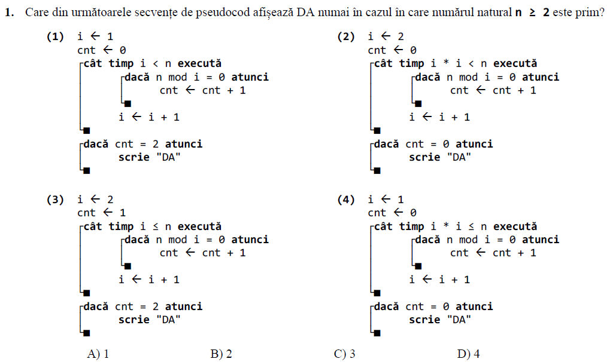

Răspuns: C) 3

Să vedem de ce-l ălelalte proaste:

(1) - nu ajunge cu verificarea divizorilor și la nr. însuși, astfel, dacă-i dăm un număr prim, la final cnt==1

(2) - nu ajunge cu verificarea și la radicalul pătratelor perfecte. Astfel, dacă avem numere care-l pătrate perfecte de prime (gen 9, 25, 49) la acestea la final cnt==0

(4) - i pleacă de la 1, și cum orice număr este divizibil cu 1, cnt va fi cel puțin egal cu 1, daci n-are cum să fie 0.

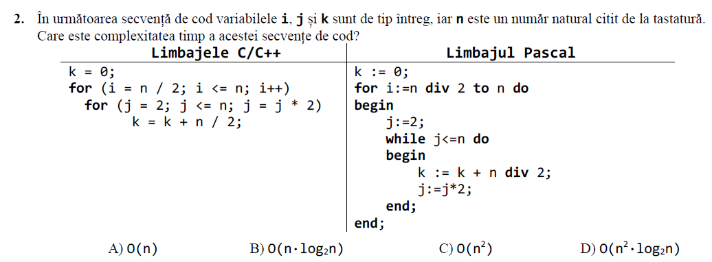

Răspuns: B

primul for merge cu i de la n/2 la n deci face n/2 pași, deci acela este liniar.

Însă la fiecare pas al său se face un ciclu complet al celui de-al doilea for, care pleacă de la 2 și apoi îl tot ridică la putere (j=4,8,16,32,64,...) deci ajunge foarte repede la n, în timp logaritmic.

Deco un for liniar pe care avem un for logaritmic: O(n log n)

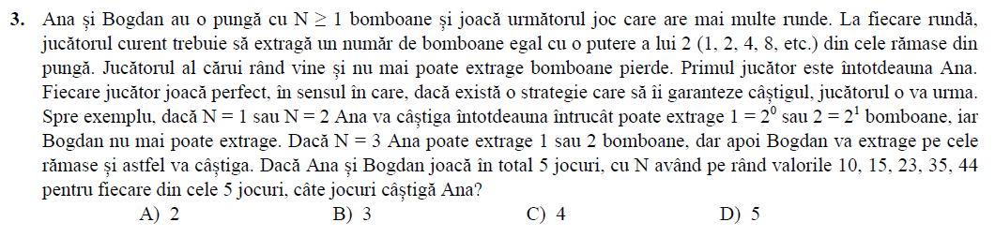

Răspuns: C)

Rezolvare: Luăm pentru fiecare număr și încercăm să găsim o regulă.

Din perpectiva Anei:

1 - C 4 - C (ia 4 direct, sau și dacă ia 1 îl aduce pe oponent la pierdere)

2 - C 5 - C (iar 2 și îl aduce pe oponent la 3 = pierdere)

3 - P 6 - P (dacă ia 1, îl aduce pe oponent la 5 și acela câștigă. La fel dacă ia

2, oponentul are 4 și câștigă el, dacă ia 4, îl aduce pe oponent la 2 și

câștigă tot el)

7 - C (ia 1, oponentul rămâne cu 6 și el pierde)

8 - C (le ia pe toate 8)

9 - P (ia 1 => op:8, ia 2 => op:7, ia 4=>op:5, ia 8=> op:1)

Dacă ne continuăm schema obținem CCPCCPCCP - din 3 în 3 pierde, mai precis dacă n este multiplu de 3 pierde.

Dintre numerele date este un singur multiplu de 3: 15 - în celelalte câștigă.

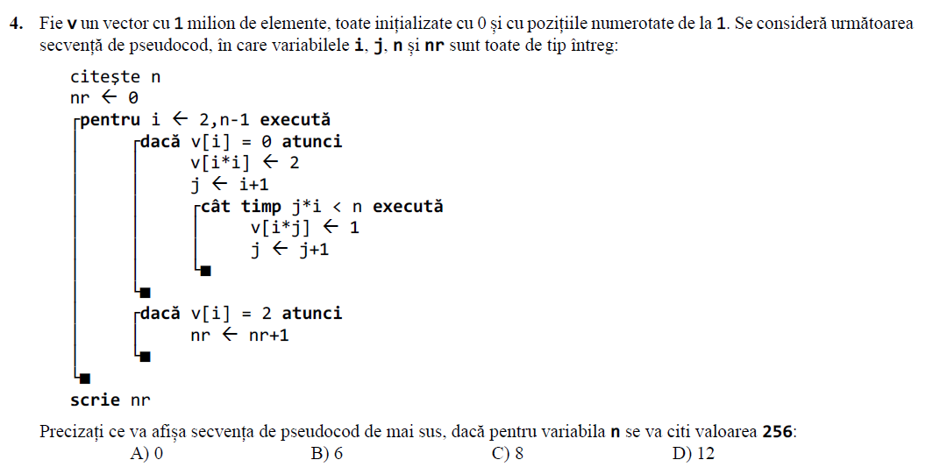

Secvența este un ciur al lui Eratostene în care numerele prime rămân marcate cu 0, pătratele lor cu 2 iar restul de numere sunt marcate cu 1.

Deci rămân marcate cu 2 pătratele perfecte de numere prime.

Algoritmul le numără pe cele care sunt până în 256.

Cum sqrt(256)=16, de fapt e vorba de numerele prime <16:

2, 3, 5, 7, 11, 3 - 6 numere.

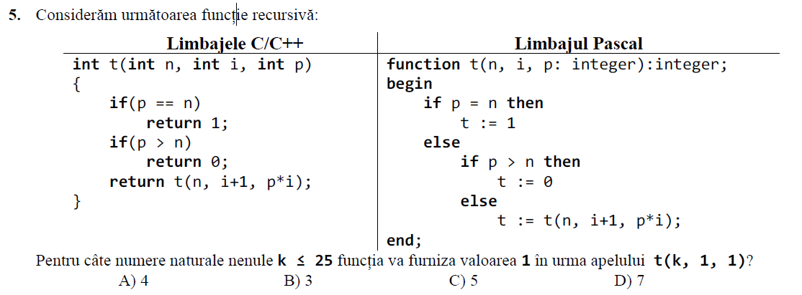Răspuns: A) 4

Dacă urmărim ce se-ntâmplă cu parametrii funcției pe măsură ce aplelăm (de exemplu dacă ne-am lua apelul p(100,1,1)) constatăm că parametrul i crește din 1 în 1, în schimb parametrul p se înmulțește la fiecare pas cu i-ul, care la rândul său crește.

Deci parametrul p ia rând pe rând valorile lui 1!, 2!, 3!, 4!,...

Astfel, singura șansă ca funcția t(k,1,1) să întoarcă 1 este ca valoarea lui k să fie un factorial.

Or, <=25 sunt exact 4 factoriale: k=1, k=2, k=6 și k=24.

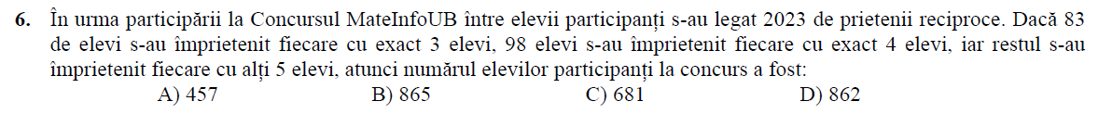

Răspuns: D)

Modelăm un graf neorientat în care nodurile sunt elevii și muchiile = prieteniile.

Faptul că un elev e prieten cu alți 3 = din nodul respectiv pleacă 3 muchii deci nodul are gradul 3.

Ne folosim și de proprietatea că într-un graf neorientat suma gradelor este egală cu dublul numărului de muchii.

Dacă notăm cu x numărul de elevi pe care nu-i știm câți sunt, și anume cei care s-au împrietenit fiecare cu alți 5, ecuația care rezolvă problema este:

(83 de noduri cu gradul 3, apoi 98 noduri cu gradul 4 și x noduri cu gradul 5)

83\*3+98\*4+x\*5=2\*2023 => x=4046-249-392 => x=681.

Întrebarea este "care e numărul TOTAL al elevilor participanți" - adică: 681+83+98=862

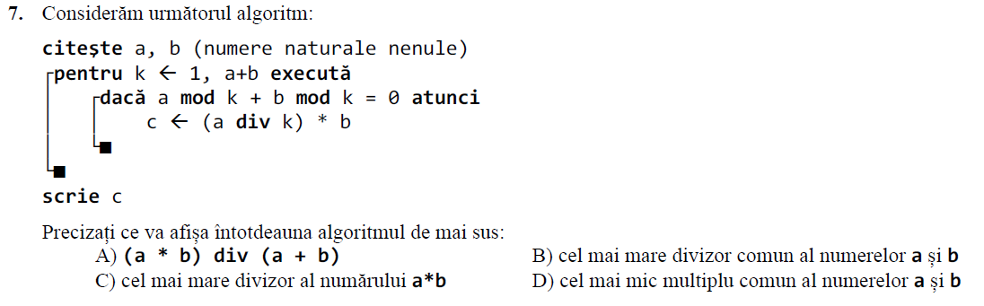

Răspuns: D)

Condiția a mod k + b mod k =0 se referă la o sumă de kestii pozitive (pt. că atât a mod k cât și b mod k sunt pozitive în condițiile date). Or, dacă o sumă de kestii pozitive este 0 înseamnă că fiecare dintre kestii este 0.

Adică, în cazul nostru înseamnă că atât

a mod k=0 cât și b mod k=0.

Adică k = un divizor comun pt. a și b.

Cum for-ul din secvență merge de la 1 la a+b, e clar că în k var rămâne cmmdc-ul.

Iar expresia din if este exact metoda de calcul a cmmmc-ului: produsul numerelor supra cmmdc-ul lor.

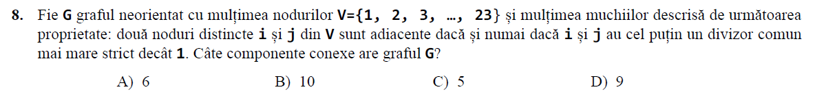

Răspuns: A)6

- nodul 1 e limpede că rămâne izolat (ca să aibă legătură cu cineva ar trebuie să aibă un divizor comun mai mare strict ca 1, or acest lucru este imposibil) - deci formează în sine o componentă conexă

- apoi toate valorile pare aparțin aceleiași componente conexe, dat fiind că orice numere pare au divizorul comun 2.

Deci 2-4-6-8-10-12-14-16-18-20-22 aparțin aceleiași Componete Conexe. Însă în această componentă conexă mai pot aparține și alte noduri.

Să luăm la rând nodurile impare și să vedem care dintre ele aparțin acestei CC în care sunt valorile pare:

\* 3 - DA, pt. că se poate lega de exemplu de 6 (dar și de 12, 18..)

\* 5 - DA, de exemplu prin 10

\* 7 - DA, de exemplu prin 14

\* 9 - DA, de exemplu prin 3

\* 11 - DA, prin 22

**\* 13 - NU - deci 13 este nod izolat, deci o CC**

\* 15 - DA, prin 3

**\* 17 - NU - deci 17 este nod izolat, deci o CC**

**\* 19 - NU - deci 19 este nod izolat, deci o CC**

\* 21 - DA, prin 3

**\* 23 - NU - deci 23 este nod izolat, deci o CC**

Deci în total avem 6 Componente Conexe